Strongly typed view

В предишните уроци видяхме как тече прехвърляне на малки пакети от данни от контролера към изгледа чрез ViewBag и ViewData и техните слаби места – на първо място, че при тях не се включва IntelliSense, който да разпознае автоматично, че дадените свойства принадлежат на сложния обект и лесно се допускат правописни грешки като изпускане на буква, а тя няма да бъде хваната от компилатора, а директно в runtime при зареждане на страницата – или няма да се покаже, или цялата страница ще крашне. Затова, за мънички пакети като заглавие на страница ViewBag и ViewData са подходящи, но дотам. Ако се прехвърлят важни данни, както в случая са данните на даден служител, много по-добре е да сме сигурни какво точно пишем и включим автоматично разпознаване чрез IntelliSense. Това става, като декларираме откъде точно вземаме данните на сложния обект.
За целта на първи ред използваме с малка буква @model + директория
@model EmployeeManagement.Models.Employee
т.е. указваме откъде да се включи библиотеката, класът, в който се намира този сложен тип данни, нещо като namespace
Strongly Type = ред 1: @model EmployeeManagement.Models.Employee – дава големи възможности за писае на код без грешки с избор на всички допустими опции и корекции на грешки за по-добра производителност.
Strongly Typed View provides compile-time type checking + IntelliSense.
В случая, с демонстративна цел, първия път просто извикваме работещ код с @Model, а втория път вече чрез включване на библиотеката локално вътре в самия код – принципно не се прави така, а се слага най---отгоре, на първия ред на страницата, за да може да се извиква където и да е под него. Ние, обаче, искаме да тестваме веднъж с изключен и веднъж с включен на IntelliSense, затова ще го изпишем точно преди да ни потрябва:
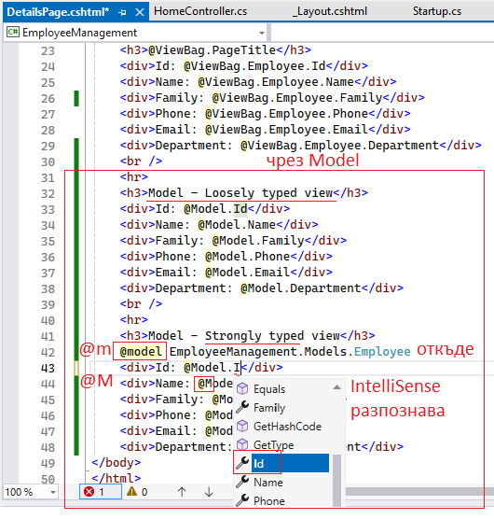
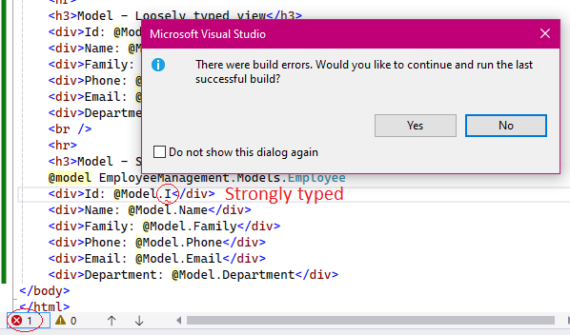
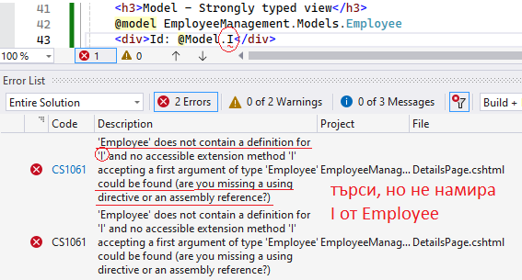
Когато коригираме на Id:
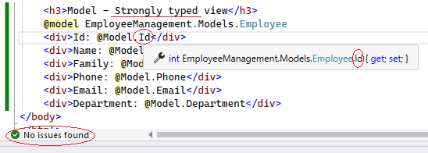
Вече го открива и предоставя информация за него, докато, ако дадем курсора върху някой от предишните Id, изписва, че има динамично предаване на данни, но не разпознава откъде:
